# Opdracht 3: Stroombesparingsplan

In hoofdstuk 2 heb je geleerd dat je in je huis een meter hebt met daarin een meterstand. Energie, ook in de vorm van elektriciteit, kost natuurlijk geld. In deze opdracht ga je verschillende apparaten met elkaar vergelijken en kijken hoeveel energie verschillende apparaten gebruiken en wat dit dan per jaar gaat kosten.

**Leerdoelen:**

* Je kan beschrijven welke apparaten veel en weinig elektrische energie gebruiken.
* Je kan beschrijven hoe je elektrische energie kunt besparen door met zuinigere apparaten te werken.
* Je kunt energie labels aflezen en op basis daarvan de jaarlijkse kosten van een apparaat bepalen.

**JenaXL essenties:**

Tijdens deze opdracht ga je werken aan de JenaXL essentie verantwoorden.

* Je kan uitleggen waarom jij bepaalde besparingskeuzes maakt.
* Je kan meedenken over een lager energiegebruik binnen je huishouden en je omgeving en kunt anderen motiveren om hieraan mee te doen.

**Tijd:**

Je hebt voor deze opdracht 1 les de tijd.

**Tips:**

* Lees als voorbereiding op deze opdracht het hoofdstuk 2: de energiemeter goed door. Maak een begrippenlijst, samenvatting en/of een mindmap om de leerstof goed te begrijpen.
* 1 kWh (kilowattuur) staat gelijk aan 3600 kJ (kilojoule) en zijn allebei eenheden voor energie, net zoals een meter een eenheid is voor afstand. Hoeveel het gebruik van 1 kWh kost staat in je reader en is te vinden op google.
* kWh/annum is kilowattuur per jaar.

**De opdracht:**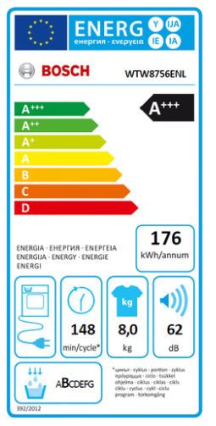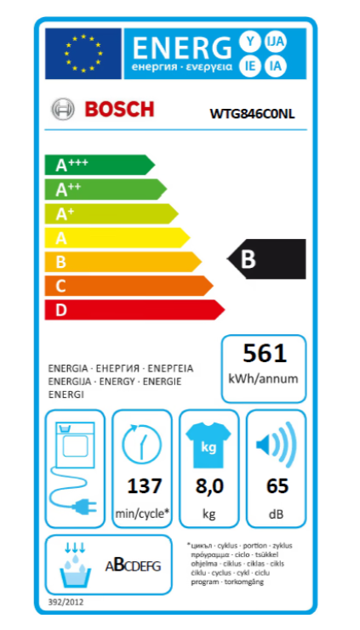  
Tijdens deze opdracht ga je de energie labels van 2 verschillende wasdrogers met elkaar vergelijken. Een condens wasdroger en een warmtepomp droger. Elk model heeft een verbruik en een aanschafprijs. Zuinigere apparaten zijn vaak duurder in aanschaf, maar niet altijd. In deze opdracht ga je de kosten van elk van de verschillende modellen bepalen en zo berekenen welk model het goedkoopste is na tien jaar gebruik (tien jaar is de gemiddelde levensduur van een wasdroger).  
Beide wasdrogers zijn van het merk Bosch en zijn op Coolblue de hoogst aangeraden in hun soort en dit merk. Ook hebben ze allebei een capaciteit van 8,0 kg en doen ze allebei iets meer dan twee uur over een droogbuurt. De ene is een warmtepompdroger en de ander een condensdroger.   
De twee modellen zijn:  
  
  
Bosch WTG846C0NL een condensdroger met een nieuwprijs van 549,- (links)

En

Bosch WTW8756ENL  
een warmtepompdroger met een nieuwprijs van 949,- (rechts)

Je ziet hier de energielabels van de twee modellen. Een en energielabel laat kort en schematisch zien hoe zuinig een apparaat is. Elk apparaat wat je in Nederland kan komen heeft een energielabel en deze kun je ook makkelijk vinden. Van deze twee modellen ga je uitrekenen hoeveel ze kosten na ze tien jaar lang gebruikt hebt. Dit zijn dus de kosten van de aanschaf plus de kosten van de energie. Als je dit eenmaal bepaalde hebt ga je de kosten van beide apparaten per jaar uitrekenen.

Naast apparaten die precies hetzelfde doen te vergelijken, kun je je ook afvragen of je bepaalde grote verbruikers wel nodig hebt. Zo kun je in plaats van de was drogen in een wasdroger, deze ook uithangen. Dat kost geen verbruik. Bereken per model hoeveel kosten je bespaart door de helft van al je wasjes (bijvoorbeeld tijdens zomer) uit te hangen en de andere helft alsnog te laten drogen.

Er zijn ook meer voorbeelden te noemen van manieren om het verbruik te verminderen, door het net op een andere manier te doen. In de volgende opdracht ga je een paar van die manieren verder onderzoeken. Bijvoorbeeld een ventilator in plaats van een airconditioning. Of een ander voorbeeld zou zijn om je computer niet aan te laten wanneer je erbij wegloopt, maar door hem uit of in slaapstand te zetten.  
Ga met een groepje eens brainstormen en op onderzoek uit of je meer van deze voorbeelden kunt vinden. Het is de bedoeling om voor deze opdracht minstens drie voorbeelden te vinden naast de voorbeelden die al genoemd zijn in de opdracht.  
Voor Havo/VWO is het ook de bedoeling om een schatting te maken van hoeveel stroom er bespaard wordt door deze manieren.  
Deze manieren worden besproken tijdens het kringgesprek in de volgende les.

Bedenk 2 leerdoelen of vaardigheidsdoelen waar je tijdens deze opdracht aan gaat werken.

1. __________________________________________________________________________________________________________________________________________________________________________________________
2. ____________________________________________________________________________________________________________________________

Hoe ga ik de leerdoelen of vaardigheidsdoelen halen?

Bedenk hoe je je leerdoelen of vaardigheidsdoelen gaat halen.

1. ____________________________________________________________________________________________________________________________
2. ____________________________________________________________________________________________________________________________

Vragen:

**Vraag 1:**

Welk model wasmachine is goedkoper na tien jaar gebruik?

**Vraag 2:**

Wat is een effectieve manier om in de winkel al te zien of een apparaat veel of weinig stroom verbruikt?

**Vraag 3:**

Wat zijn energiebesparende maatregelen die hier niet genoemd zijn maar die je wel kent?

**Vraag 4 (havo/vwo):**

Wat maakt de ene lamp zuiniger dan de andere?

Heb ik de leerdoelen of vaardigheidsdoelen behaald?

Heb je je leerdoelen of vaardigheidsdoelen behaald? Waarom wel of niet?

____________________________________________________________________________________________________________________________________________________________________________________________________________________________________________________________________________

Geef jezelf een tip en een top

Wat zou je de volgende keer anders doen? En wat ging er juist heel goed? Waar ben je echt trots op?

______________________________________________________________________________________________________________________________________

**Checklist:**

|  |  |  |
| --- | --- | --- |
| Onderdeel | Gemaakt | Afgetekend |
| Besparingsplan |  |  |
| Vragen |  |  |